**Codec b.v**

Behoefteanalyse

Michael Grootelaar

Marco Pololaan 2, Utrecht

10 februari 2016

v1.00

Inhoud

Inhoud 2

**De kern van het project** 3

**Aanleiding** 3

**Algemene beschrijving van de applicatie** 3

**Doel van de applicatie** 3

**Doelgroep van de applicatie** 3

**Informatie op de applicatie** 3

**Vormgeving** 4

**Interactie van de applicatie** 4

**Overzichten en rapportages** 4

# **De kern van het project**

Het doel van het project is een rekenmachine te maken in C# voor de opdrachtgever, heer Hoogeveen.

Codec b.v is een één persoons (Michael Grootelaar) bedrijf die enthousiast programmeerd.

De opdrachtgever is heer Hoogeveen.

In de rekenmachine moet de volgende eisen komen:

* De volledige Standaard modus van Windows 10.
* Van de Programmeer modus alleen de omrekeningen.

Volume omrekening:

* + Kubieke meters
  + Liters
  + Gallons

Lengte omrekening:

* + Inch
  + Meter
  + Voet
  + Mijl
  + Zeemijl

# **Aanleiding**

De klant heeft behoefte aan een rekenmachine die hij op verschilende operating systems kan gebruiken.

# **Algemene beschrijving van de applicatie**

De applicatie wordt een rekenmachine waar in alle functies van de standaard modus van Windows 10 maar ook de omrekeningen van de progammeer modus. Ook moet er volume en lengte omgerekent kunnen worden.

# **Doel van de applicatie**

De consumenten helpen met berekeningen maken.

# **Doelgroep van de applicatie**

Consumenten die een rekenmachine die ze op verschilende operating systems wilt gebruiken.

# **Informatie op de applicatie**

De consument kan de antwoord van zijn berekening krijgen dank zij deze applicatie.

# **Vormgeving**

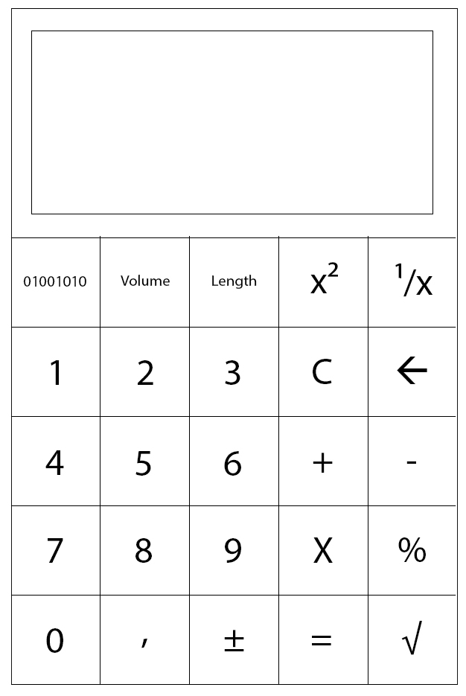

# **Interactie van de applicatie**

De applicatie moet berekeningen kunnen maken.

# **Overzichten en rapportages**

De volgende rapportages worden door Michael Grootelaar ingeleverd.

* Behoefte-analyse
* Plan van Aanpak
* Functioneel ontwerp
* Technisch ontwerp
* Acceptatietest
* Reflectieverslag